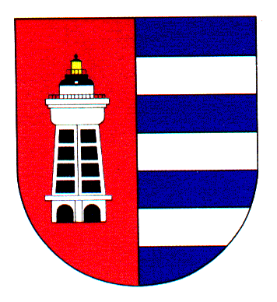
Městská část Praha 19
Úřad městské části,
se sídlem: Semilská 43/1, 197 00 Praha 9 – Kbely

Ekonomický odbor, tel. 284 08 08 28, účet u ČS, a.s. Praha 9 č.19-2000932309/0800

Žádost o vrácení přeplatku

Žádám o vrácení poměrné části místního poplatku ( činí-li více než 200,-Kč )

Druh poplatku:.............………………………………………………………………………..

z důvodu ………………………………………………………………………………………..

…………………………………………………………………………………………………..

Přeplatek žádám vrátit:

v hotovosti v pokladně úřadu/ na účet číslo………………………………………………….

Poplatek byl uhrazen dne ……………………………v částce …………………………Kč.

Jméno poplatníka:…………………………………………………………………………….

Místo přihlášení pobytu: ………………………………….…………………………………

Přeplatek je za období od………………………….do ………………………………………

Datum :…………………

Podpis : ………………………………..

